Родителям о профилактике нарушений чтения и письма у будущих первоклассников.
При обучении дошкольников чтению и письму родителям следует избегать распространенных ошибок, которые могут привести к нарушениям чтения и письма у дошколят, к дисграфии и дислексии.
Какие же упражнения необходимо делать с ребенком, чтобы предупредить возникновение дисграфии?
Грамотное предупреждение дисграфии у дошкольников должно осуществляться по нескольким направлениям:
1. Важно перед школой и в момент обучения чтению тренировать навыки звукового анализа и синтеза. Недоработка в этом вопросе чревата ошибками на письме и чтении. Важно, чтобы ребенок перед школой хорошо овладел понятиями «звук», «буква», «согласный», «гласный», «твердый согласный», «мягкий согласный», «слог», «ударение», «слово», «предложение».
Дошкольник должен понимать различия между:
• буквой и звуком;
• гласным и согласным;
• словом, слогом и звуком;
• твердыми и мягкими согласными;
• звонкими и глухими согласными;
Будущий школьник должен хорошо уметь делить слово на слоги, выделять ударный слог, выделять позицию заданного звука (или слога) в слове.
Упражнения на тренировку звукового анализа (фонематического анализа) нужно делать со всеми дошкольниками, чтобы предупредить возникновения дисграфии на почве нарушений языкового анализа и синтеза:
• Хлопни в ладоши, когда услышишь звук [О] и топни ножкой, когда услышишь звук [У].
• Разложи картинки две стопки – на синее и зеленое поле. Слова, которые начинаются с мягких звуков, будут на зеленом поле, с твердых – на синем.
• Я назову звонкий звук, а ты – парный глухой (Б – П, Д – Т и т.п).
• Я назову твердый, а ты – парный мягкий ( С – СЬ, М – МЬ и т.п).
• Звонкий или глухой? Картинки, названия которых начинаются с глухого звука [П] положи в домик без звоночка, а картинки, названия которых начинаются на звонкий звук [Б] клади в домик со звоночком.
• У кого больше? Побеждает тот, на чьей карточке в слове большее количество слогов.
• Найди слова с одинаковым первым звуком в слове.
• Найди слова с одинаковым слогом в конце слова.
2. Если у ребенка были нарушения звукопроизношения и он заменял один звук другим, необходимо исправить речь прежде, чем начнете обучать ребенка письму и чтению. Но бывает и так, что звуки исправлены, а ребенок иногда все же продолжает их путать! Например, раньше малыш вместо звука [Ш] произносил звук [С], но логопед поставил шипящий звук и вроде бы все нормально. Но в некоторых словах ребенок как бы по привычке возвращается к старому произношению, и говорит «малыс» вместо «малыш», или «космош» вместо «космос». Забавно, правда? Да, но и опасно! Ведь так он будет и писать.
Различение звуков, которые ребенок неправильно произносил, путал и менял друг на друга, должно быть хорошо отработано в разнообразных упражнениях по профилактике дисграфии:
• Если услышишь звук [Ш] подними его символ (картинка, символизирующая звук, например, шарик, из которого выходи воздух), а если прозвучит звук [С] – покажи его символ (например, насос).
• Повтори за мной звуки, не перепутай: [Ш] [С] [С], [C] [С] [Ш], [Ш] [С] [Ш] и т.д.
• Подними символ звука [Ш], если услышишь слово с этим звуком. Если же в слове будет звук [С] – подними символ звука звук [С].
• Посели слова со звуками [Ш] и [С] в разные домики.
3. При знакомстве с буквами необходимо учить называть букву ее звуковым аналогом: [В] а не [ВЭ], [Щ] а не [ЩА] или [ЩЕ], [Л] а не [ЭЛ] или [ЛЭ]. Сразу же учите ребенка читать каждую букву только одним звуком, который ее обозначает. Иначе на письме появятся ошибки, связанные с неправильным, искаженным звуковым образом буквы, ребенок будет писать вместо «ваза» — «вэаза», вместо «щука» — «щаука», вместо «лапа» — «лэапэа», потому что ребенок произносит название буквы как 2 звука. Возникнет путаница в восприятии букв и звуков нашей речи.
Если такая ошибка была допущена родителями или педагогом (бывает и такое), выполняйте упражнения по профилактике дисграфии:
• Звуковой диктант. Взрослый называет букву (произнося их как один звук), ребенок пишет.
• Зрительный диктант. Взрослый рисует букву на доске или листе бумаги, ребенок пишет её и произносит (только один звук, обозначающий букву): буква [Ш], буква [Т] и т.д.
• Определи, какая буква первая в словах и назови ее. Взрослый предлагает набор из 2-3 картинок, названия которых начинаются с одного звука. Например: рыба, руль, рысь – все слова начинаются с буквы Р (буквы Р). Ребенок называет букву ее звуковым аналогом.

4. При обучении письму (печатными буквами) перед школой нужно делать много упражнений по закреплению правильного образа буквы. Нужно научить ребенка не путать буквы, имеющие сходные элементы и не переворачивать их, писать каждую букву в нужную сторону. Чем лучше ребенок запомнит образ буквы, тем меньше ошибок он допустит при письме.
Проводите с дошкольником упражнения по профилактике оптической дисграфии:
• Обведи букву;
• Слепи букву из пластилина, выложи из счетных палочек или веревки;
• Дорисуй недостающие детали;
• Зачеркни неправильно написанные буквы;
• Выучи стихотворение про букву.
• Какая буква получится, если добавить детали?
• Какая буква получится, если убрать детали?
• Нарисуй букву в воздухе.
• Сравни 2 буквы, чем они похожи и чем отличаются?

Не жалейте времени на занятия с ребенком перед школой. Учите дошкольника читать и писать правильно. Большой выбор пособий и игр поможет Вам сделать занятия интересными и насыщенными. Дисграфию легче предупредить, нежели мучиться с устранением дисграфии в школе. А Ваши труды будут вознаграждены хорошими оценками и успехами первоклассника! Желаю Вам успехов в занятиях!

Упражнения для профилактики и коррекции оптической дисграфии
УПРАЖНЕНИЕ «НАЙДИ СЛОВА»
Для предупреждения и профилактики дисграфии у детей необходимо использовать специальные упражнения для устранения специфических ошибок при письме.
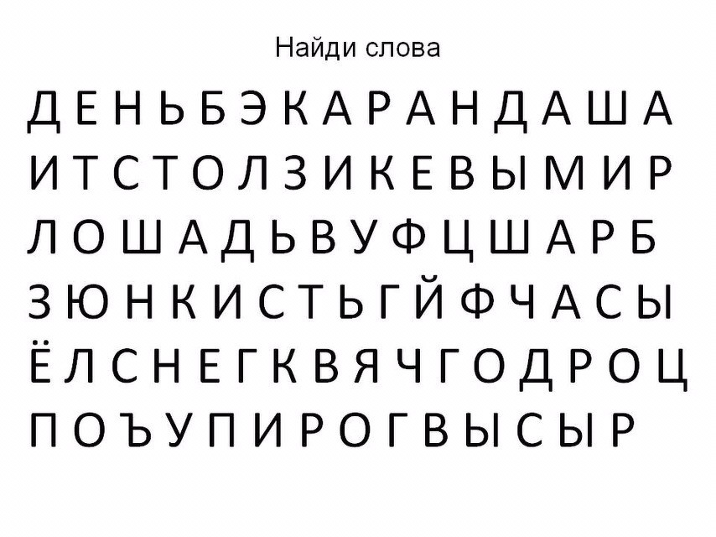
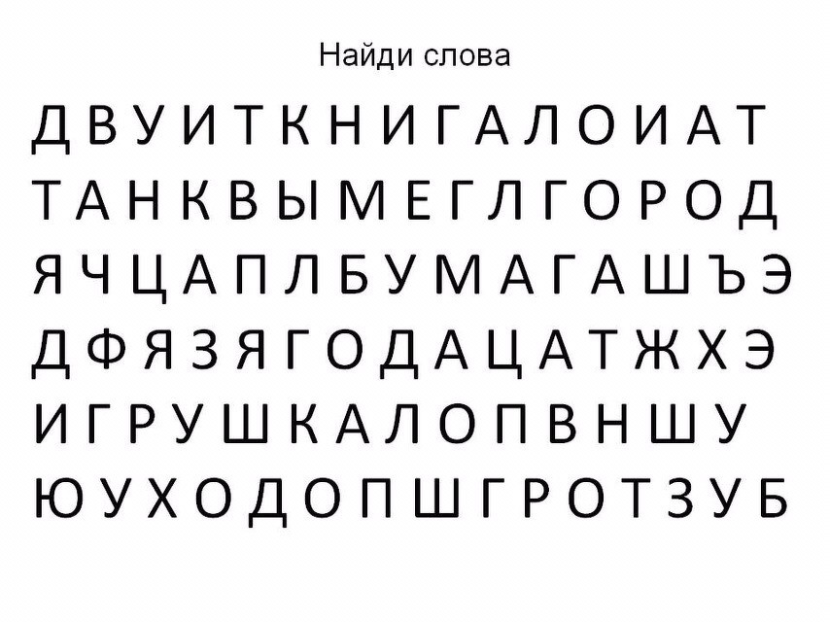
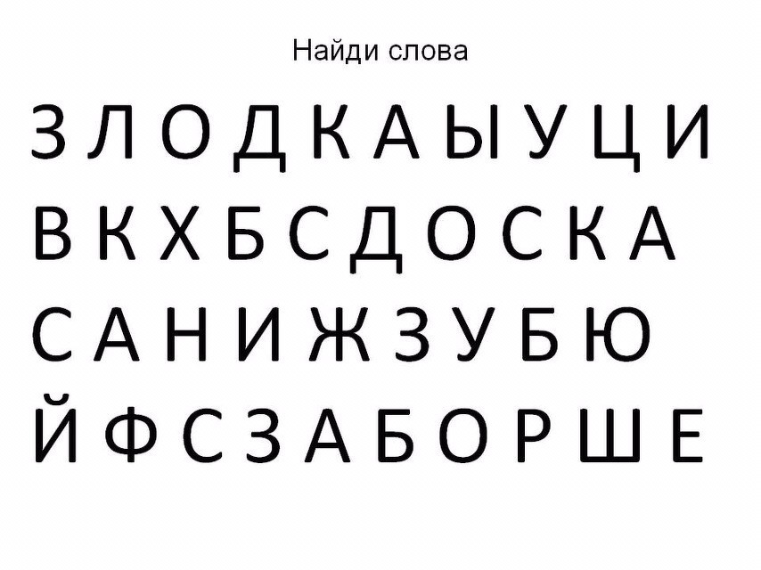
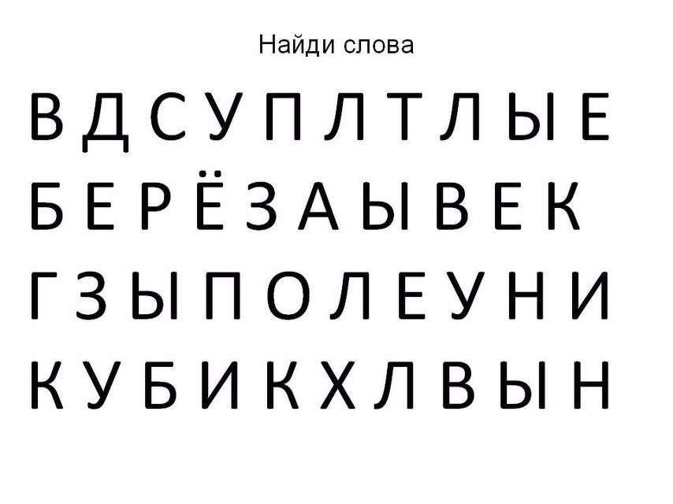
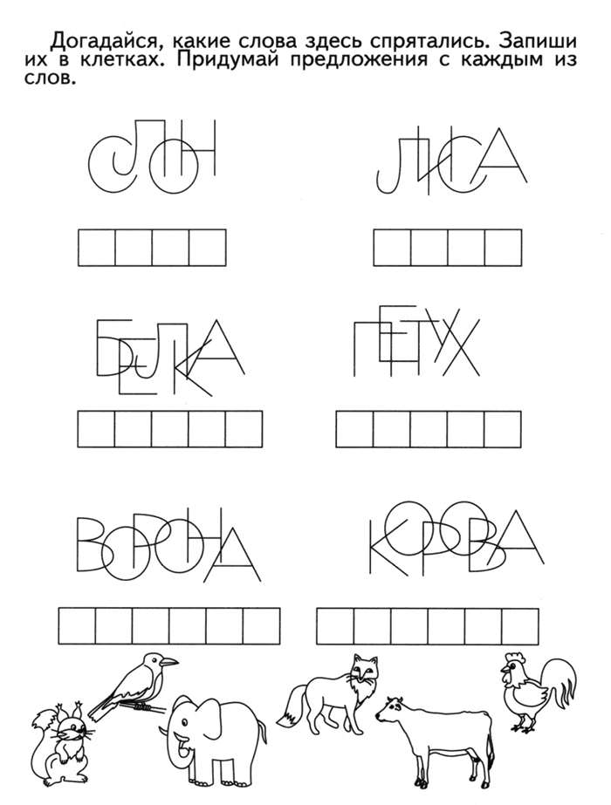

Выложи из спичек.
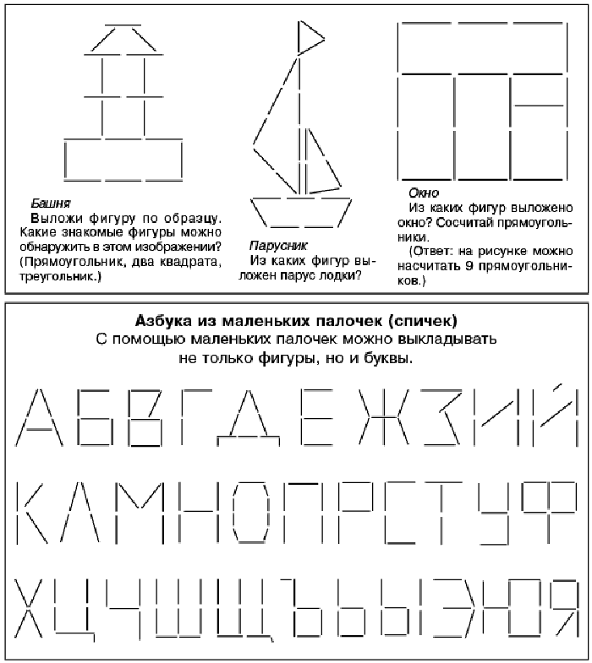

Учитель-логопед
Куракина О.А.

